**Запити до БД «РЕСТОРАН»**

**Печура М.В., 2 група**

1. Який офіціант приймав онлайн-замовлення у Гулаєвої Н.М. 27.03.2019 ?

SELECT Waiters.tab_num, Waiters.w_surname, Waiters.w_name, Waiters.w_second_name

FROM (Waiters INNER JOIN Orders ON Waiters.tab_num = Orders.tab_num) INNER JOIN Online_clients ON Online_clients.phone_num = Orders.phone_num

WHERE date_order = #27/03/2019# AND cl_name = 'Наталія' AND cl_surname = 'Гулаєва' AND cl_second_name = 'Михайлівна';

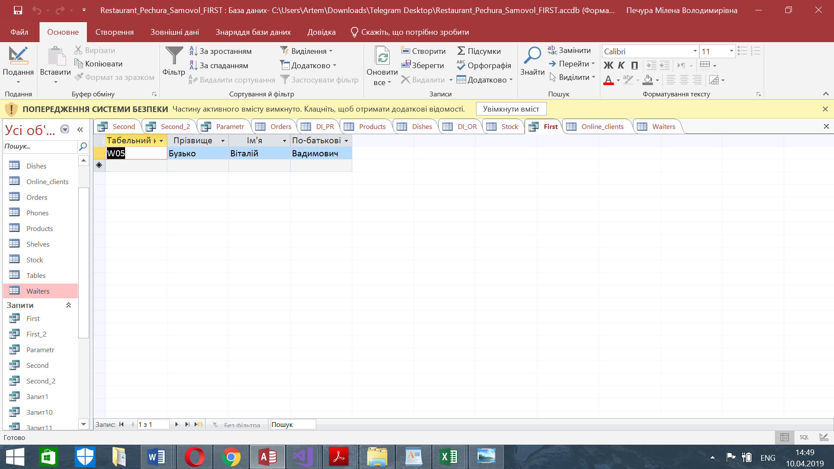

1. Групування

Яка кількість продуктів у кожній страві?

SELECT Dishes.dish_name, COUNT(Products.pr_code) AS Кількість_продуктів

FROM (Products INNER JOIN DI_PR ON Products.pr_code = DI_PR.pr_code) INNER JOIN Dishes ON DI_PR.dish_name = Dishes.dish_name

GROUP BY Dishes.dish_name;

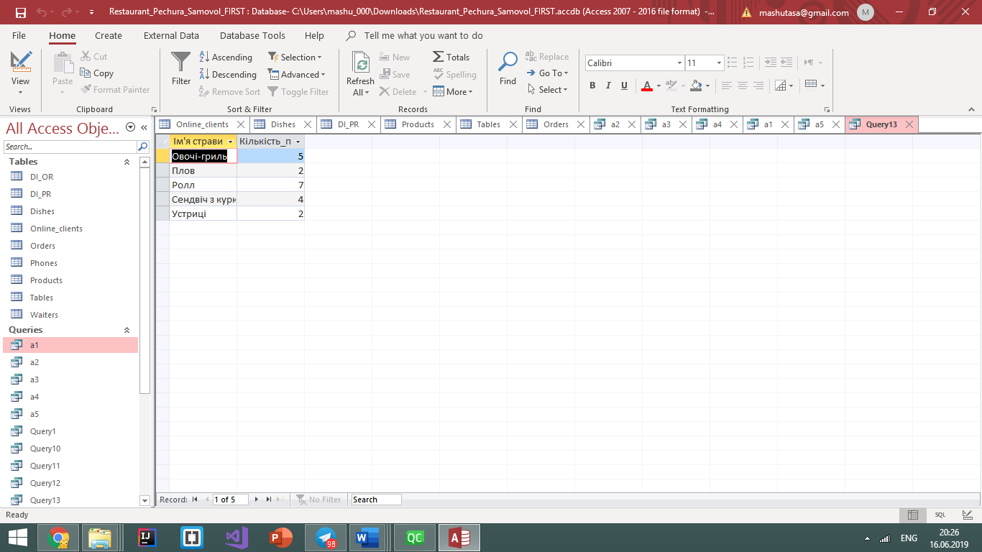

1. Групування.

Кількість замовлень та кількість столиків, які обслуговували офіціанти з початку місяця.

SELECT w_name, w_surname, w_second_name, COUNT(Orders.num_order) AS orders_count, COUNT(Orders.num_table) AS tables_count

FROM (Tables RIGHT JOIN Orders ON Tables.num_table = Orders.num_table) INNER JOIN Waiters ON Orders.tab_num = Waiters.tab_num

WHERE Month(date_order) = Month(Date()) AND Orders.num_table IS NOT NULL

GROUP BY w_name, w_surname, w_second_name;

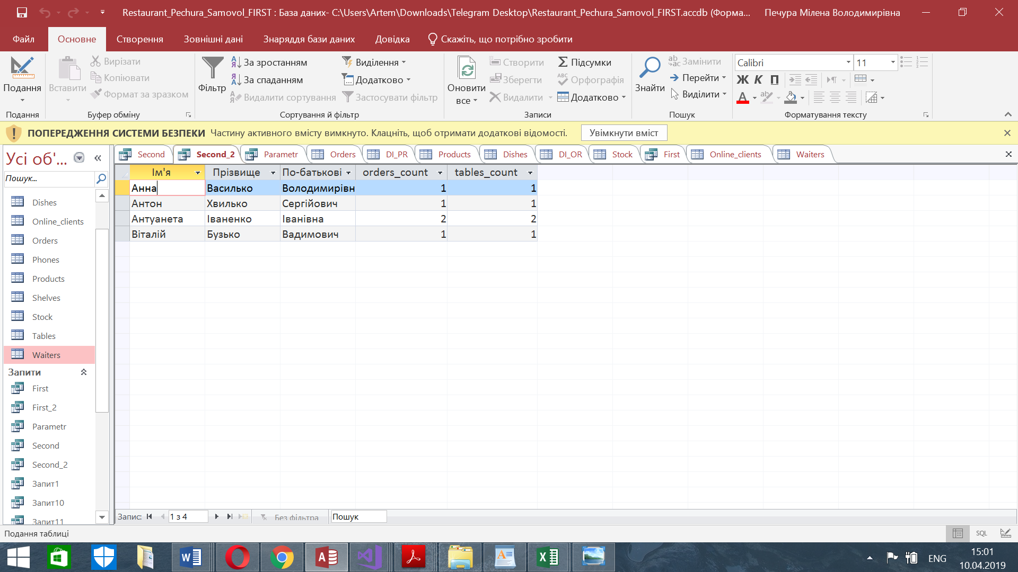

1. Подвійне заперечення

Замовлення, яке містить усі страви, загальна сума замовлення та час замовлення.

SELECT num_order, time_order, sum

FROM Orders

WHERE NOT EXISTS (SELECT dish_name

FROM Dishes

WHERE NOT EXISTS (SELECT *

FROM DI_OR

WHERE num_order =

Orders.num_order AND

dish_name = Dishes.dish_name));

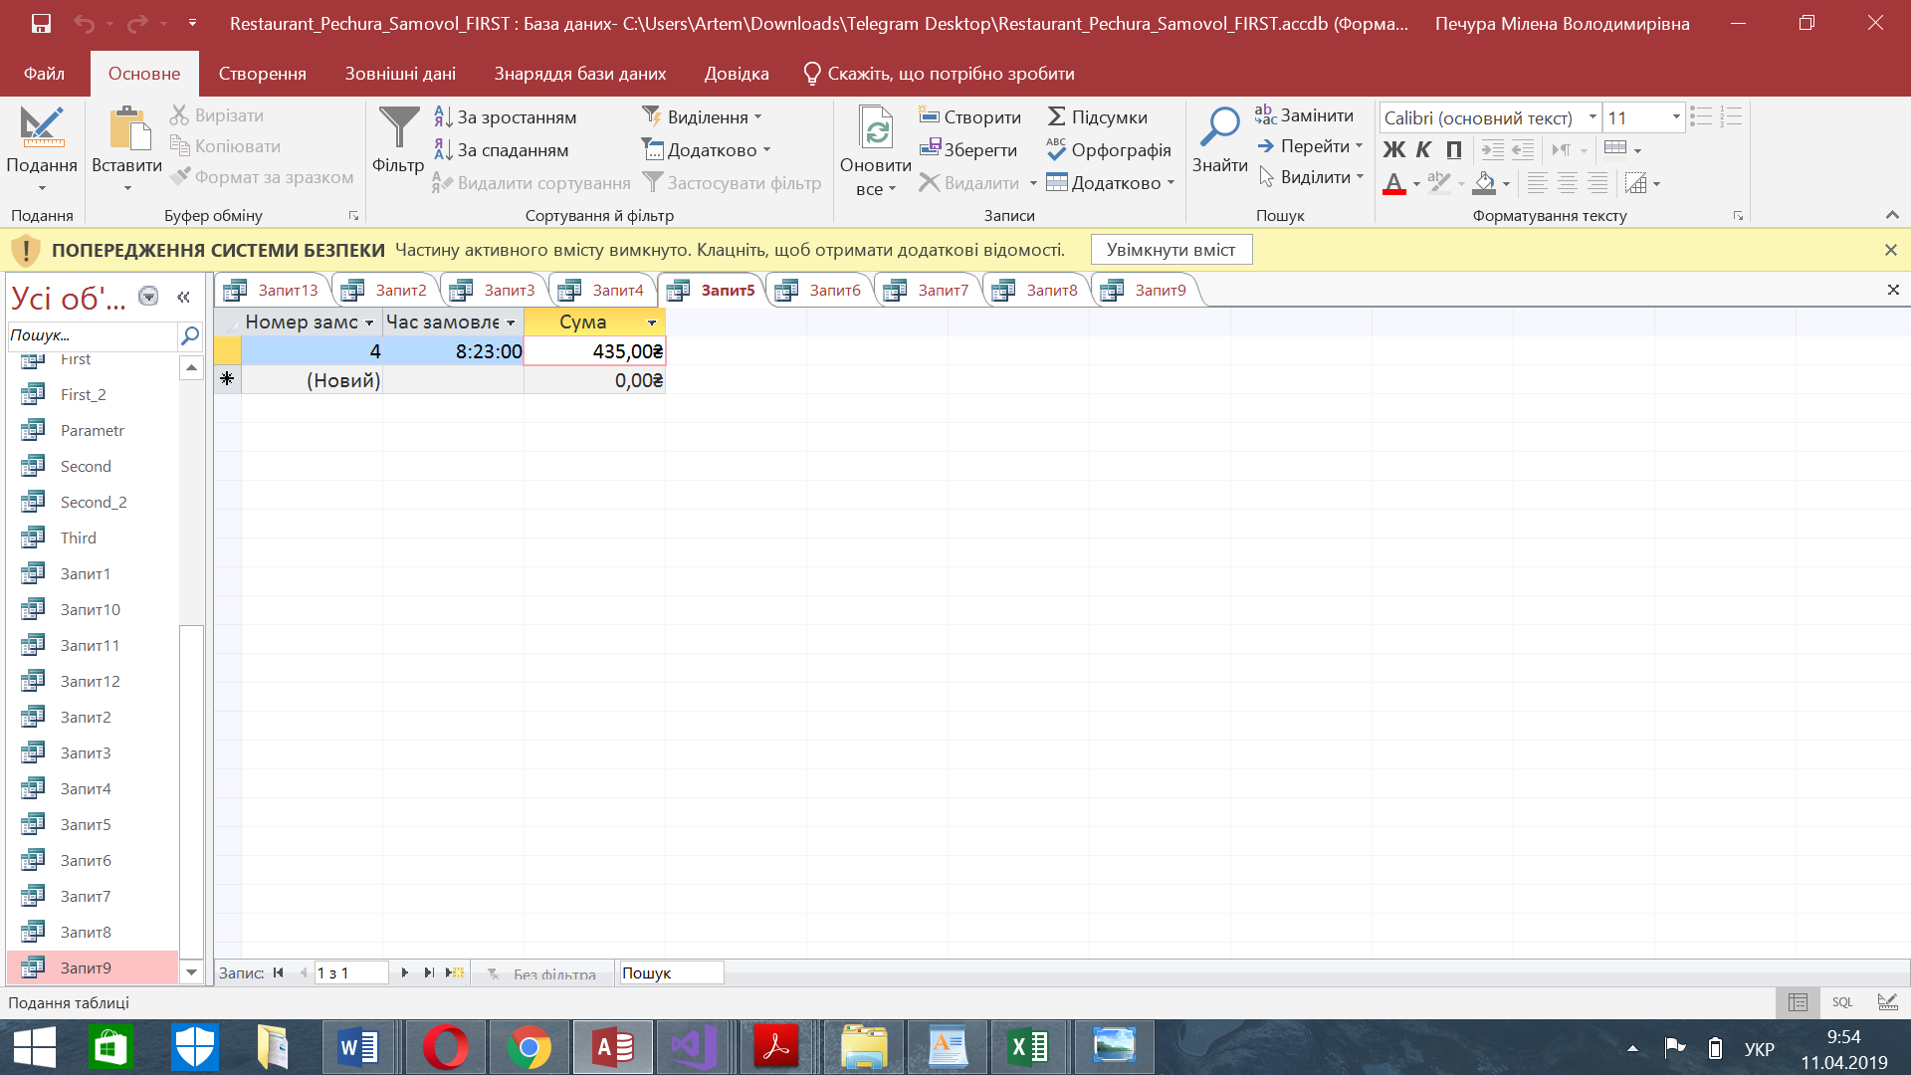

1. Параметричний.

Офіціанти, які працювали в якийсь день.

SELECT DISTINCT w_name

FROM Waiters INNER JOIN Orders ON Waiters.tab_num = Orders.tab_num

WHERE date_order = arg;

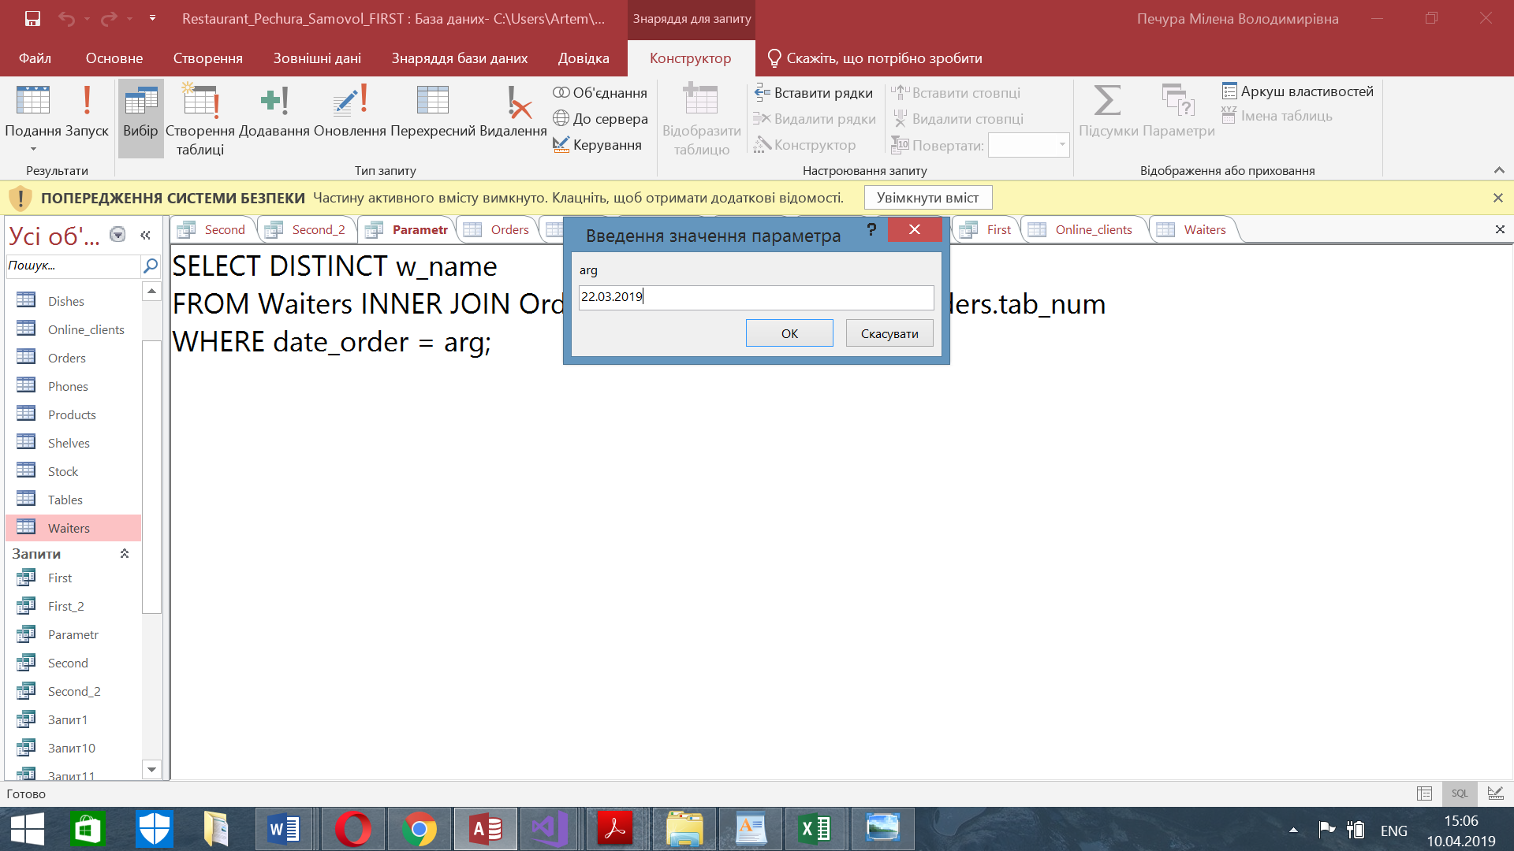

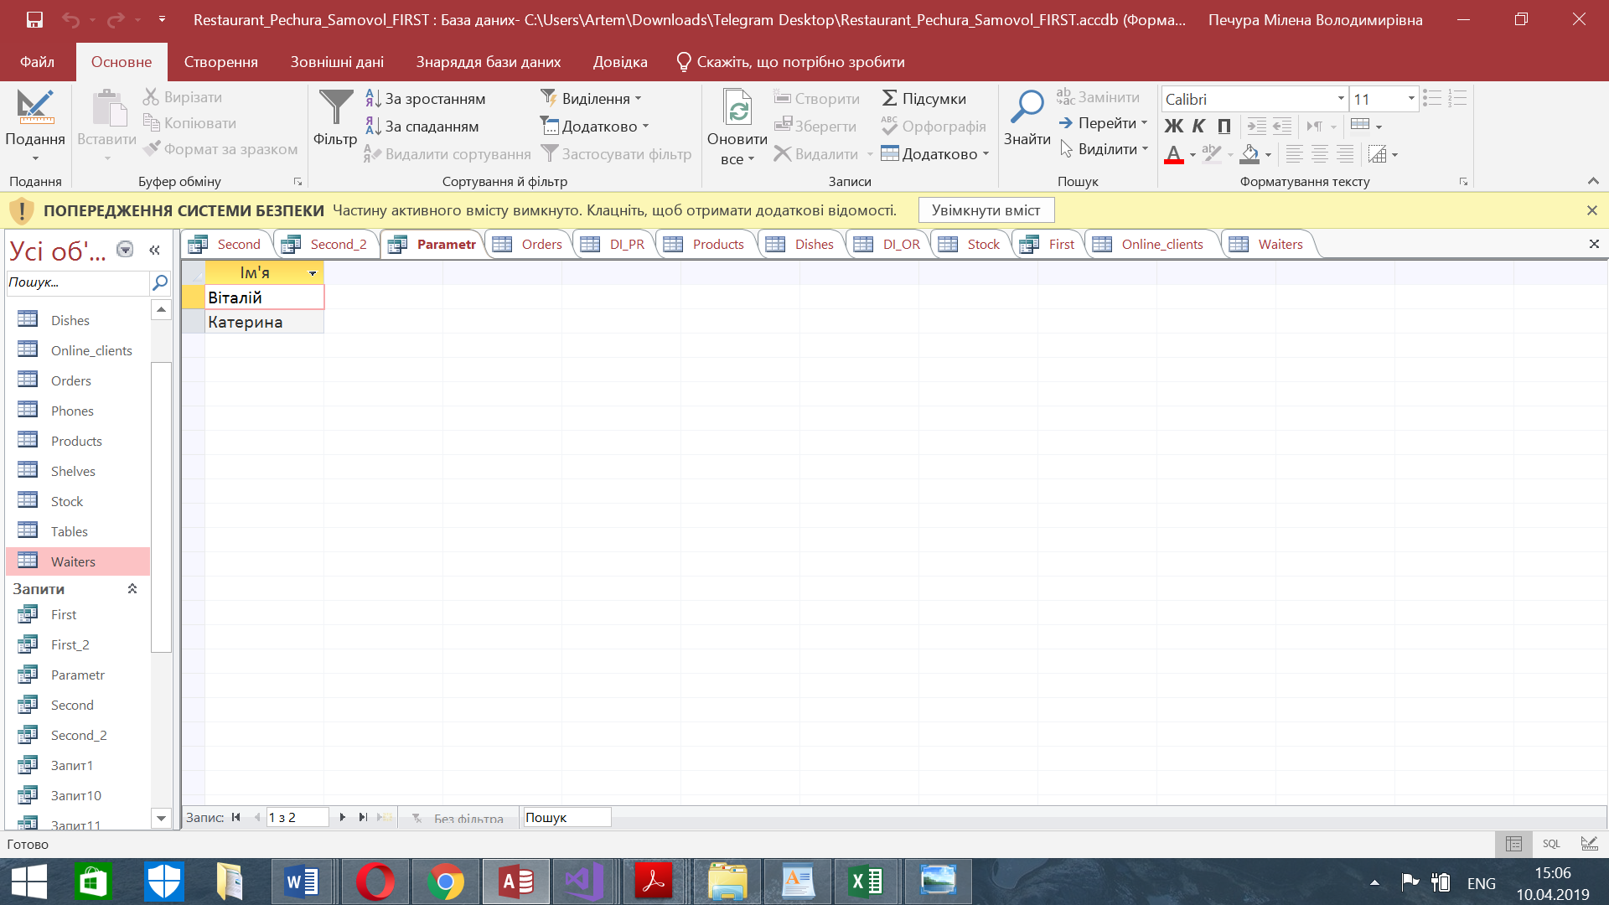

Багатотабличний (варіант 2)

Які продукти входили в замовлення онлайн-клієнта Бублика В.В.?

SELECT pr_name

FROM ((((Online_clients INNER JOIN Orders ON Online_clients.phone_num = Orders.phone_num) INNER JOIN DI_OR ON Orders.num_order = DI_OR.num_order) INNER JOIN Dishes ON DI_OR.dish_name=Dishes.dish_name) INNER JOIN DI_PR ON DI_PR.dish_name = Dishes.dish_name) INNER JOIN Products ON DI_PR.pr_code=Products.pr_code

WHERE Online_clients.cl_surname = 'Бублик';